**Správa Krkonošského národního parku**

Dobrovského 3, 543 01 Vrchlabí IČ: 00088455, DIČ: CZ00088455

Bankovní spojeni:

tel.: (+420) 499 456 111, fax: (+420) 499 422 095

e-mail: [podatelna@krnap.cz,](mailto:podatelna@krnap.cz) [www.krnap.cz](http://www.krnap.cz/)

Dodavatel:

AVE CZ odpadové hospodářství s.r.o. Pražská 1321/38a

Praha - Hostivař 10200 IČ:49356089

**Objednávka č. OBJ-24-379/2024**

**Dodací adresa:** *(je-h odlišná od sídla Správy KRNAP)*

**Předmět objednávky:**

Objednávka u Vás opravu části opěrné zdi na LC Kamenická v délce cca 80,0 m - dle cenové nabídky.

**Datum plnění od:** 10.4.2024

**Datum plnění do:** 31.10.2024

**Předběžná cena:** 147 000,00 Kč bez DPH

**Příjemce (útvar):** odd investic

**Kontaktní osoba:**

**10**

**Přikazce operace:** Datum a podpis:

**Správce rozpočtu:** Mgr. Luděk Khol Datum a podpis:

Objednávka je vyhotovena 2x - 1x pro odběratele, 1x pro dodavatele.

Na fakturu uveďte výše uvedené číslo objednávky, jinak nebude uhrazena. Elektronické faktury zasílejte na adresu [**faktury@krnap.cz.**](mailto:faktury@krnap.cz)

202Í*&*

**A** wivw krnap c?

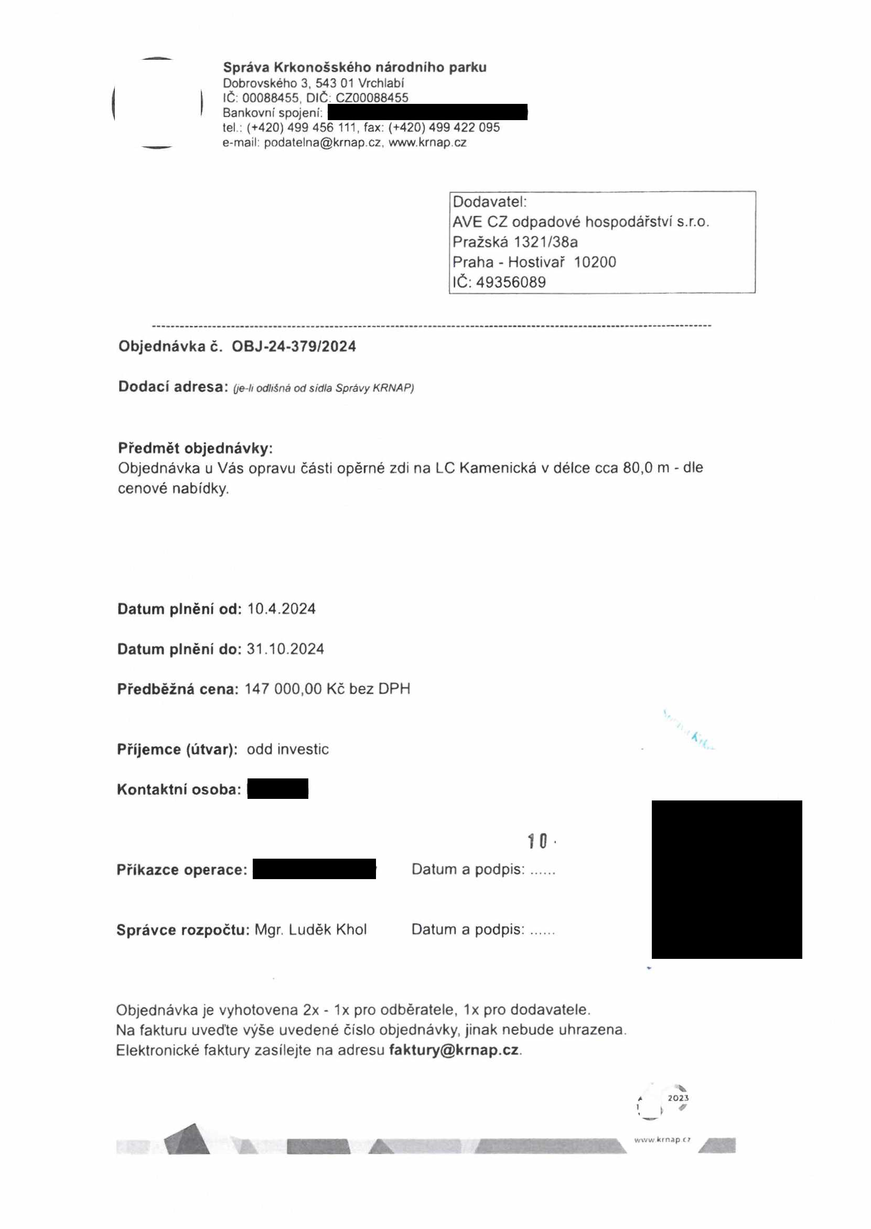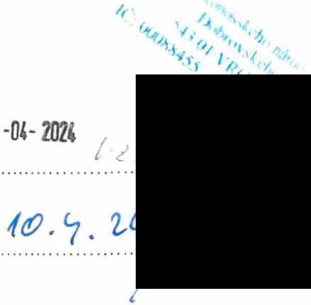

**Správa Krkonošského národního parku**

Dobrovského 3, 543 01 Vrchlabí IČ: 00088455, DIČ: CZ00088455

Bankovní spojení:

tel.: (+420) 499 456 111, fax: (+420) 499 422 095

e-mail: podatelna@krnap cz, [www.krnap.cz](http://www.krnap.cz/)

**Specifikace předmětu objednávky: 135/31/3048**

V případě, že bude dodavatel v prodlení s termínem plnění, zavazuje se uhradit objednateli smluvní pokutu ve výši 0,05 % z ceny plnění za každý den prodlení. Tím však jeho povinnost plnit ve sjednaném rozsahu není dotčena. Dobu plnění je možné upravit dohodou smluvních stran, pokud nastanou okolnosti vylučující plnění ve sjednaném termínu. V případě prodlení kupujícího s placením faktury uhradí kupující prodávajícímu smluvní pokutu ve výši 0,05 % z nezaplacené částky každý den.

Pokud bude dodavatel v prodlení s plněním nebo bude mít opakovaně vady, je objednatel oprávněn odstoupit od této objednávky ihned ke dni doručení odstoupení dodavateli.

Změny této objednávky mohou být pouze písemně odsouhlasené oběma stranami.

Dodavatel souhlasí se zveřejněním této objednávky v registru smluv, je-li výše objednávky vyšší něž 50 tisíc Kč bez DPH.

y Harrachově ^ne 11.04.2024

Souhlasím. Za dodavatele:

AVE CZ odpadové hospodářství s.r.o. Pražská 1321/38a

Praha - Hostivař 10200 IČ:49356089

Jméno a příjmení podepisujícího, pozice: ředitel pracoviště

Pavel Digitálně podepsal Pavel Slavík

Datum: 2024.04.11

Podpis: Slavík 08:33:38 +02'00’

*a* 2023

'O '

www ktnap c?

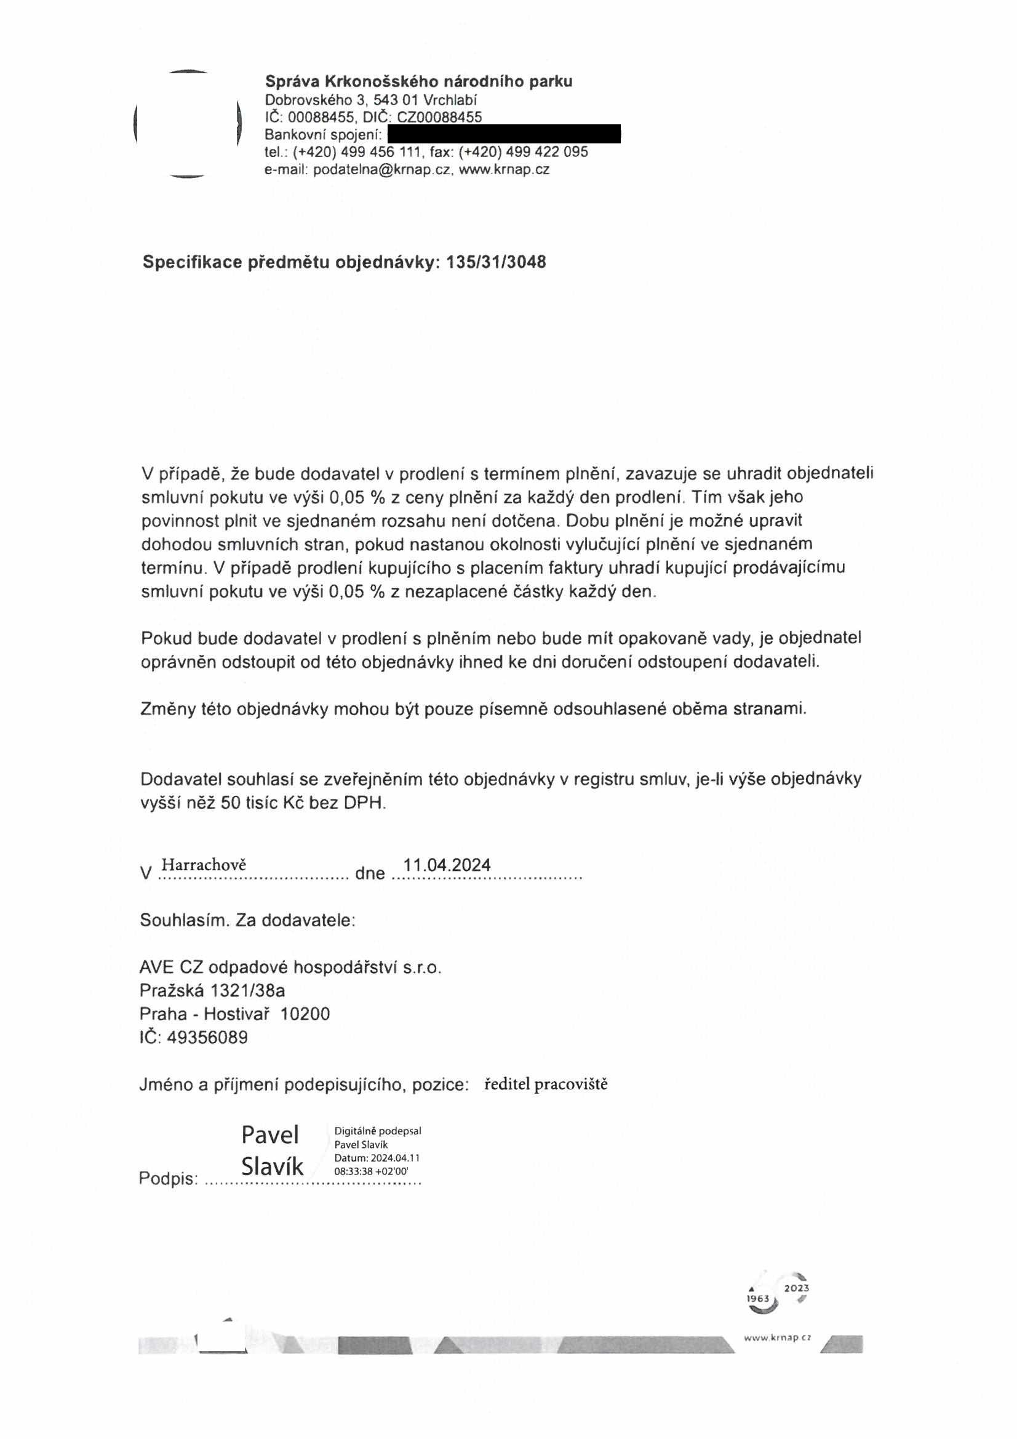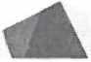

Správa KRNAP AVE CZ odpadové hospodářství s.r.o.

**Dobrovského 3, 543 01, Vrvchlabí** Pražská 1321/38a, 102 00, Praha 10

IČ: 49356089

**IČ: 00088455**

I Nabídka opravy opěrné zdi-IL

**i)** Rozebírání zdi, čištění. m3 10.00 X 650 Kč **6 500,00 Kč**

**2)** Čištění spár tlakovou vodou kpl 1.00 X 18 500 Kč **18 500,00 Kč**

**3)** Odstranění vegetace kpl 1,00 X 8 500 Kč **8 500,00 Kč**

**4)** Vyzdění zdí ze stávajícího materiálu m3 10.00 X 4 500 Kč **45 000,00 Kč**

**7)** Oprava spár opěrných zdí kpl 1,00 X 68 500 Kč **68 500,00 Kč**

**CENA CELKEM bez 21% DPH 147 000,00 Kč**

**21% DPH 30 870,00 Kč**

**CENA CELKEM vč. 21% DPH 177 870,00 Kč**



              
              
              
              
              
              
              

